Rehberlik Yazısı - Kardem Çocuk Akademisi Oryantasyon Dönemi
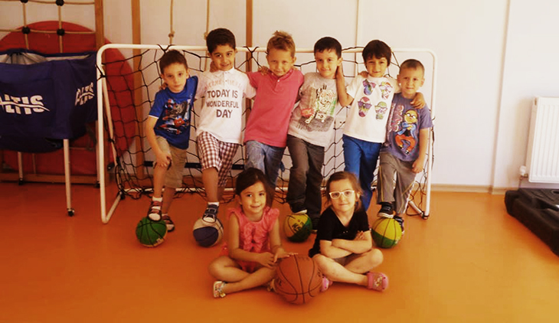
Oryantasyon dönemi nedir, nasıl olur?
Dilimize Fransızcadan gelen oryantasyon kelimesi “yönelme; çevre şartlarına uydurma veya uyma, alışma; yeni bir çevreye alıştırma programı.” anlamlarında kullanılmaktadır. Bizim de oryantasyon dönemi olarak adlandığımız süreçte çocuklar okulda 2 saat gibi kısa sürelerde durur *, öğretmenleri ve yeni arkadaşlarıyla birlikte yeni okullarını gezer, tanır ve oyunlar oynar. Sınıflarda öğretmenler ve öğrenciler dışında bir yetişkinin bulunmasına müsaade edilmez. Annelerin, birinci dereceden yakınların ve bakıcıların bahçede beklemeleri mümkünse çıkış saatinde gelip velisi oldukları öğrenciyi almaları beklenir.
1.GÜN (2 saat) 10.00-12.00
2.GÜN (2 saat) 10.00-12.00
3.GÜN (2 saat) 10.00-12.00
4.GÜN (3 saat) 10.00-13.00
5.GÜN (3 saat) 10.00-13.00
*2 saat bittiğinde hala okulda kalmak istese bile çocuk okulda bırakılmamalıdır. Oryantasyon döneminin sağlıklı bir şekilde atlatılması için bu uygulama önemlidir.
*3-4 yaş çocuklarında bu uygulama daha kısa süreli olabilir. Öğrencinin okula yoğun tepki vermesi durumunda öğretmeni sakinleştirip velisine teslim eder.
- Oryantasyon döneminde okula ara verilmemelidir, 3 tam gün kayıtlı olan öğrencilerin de oryantasyon haftası boyunca okula tam gün devam etmeleri gerekmektedir.
- Perşembe ve Cuma günü öğlen yemeği verilecektir.
Oryantasyon döneminde anne-baba nasıl davranmalı?
Her çocuk anaokuluna geldiği ilk günlerde uyum zorluğu ve oryante bozukluğu yaşar. Bu uyum süresi çocuğa göre değişkenlik gösterir. Ebeveynler sadece kendi çocuklarında uyum problemi olduğunu düşünerek güvensizlik duyabilir, çocuklarında yetersizlik problemi olduğunu, hatta çocuğun okula hiç uyum sağlamayacağını düşünebilirler. Oysa bunlar yersiz endişelerdir. Uykuya tepki gösterme, yemek yememe, oyunlara katılmama, anaokuluna gitmek istememe gibi bir takım problemler görülebilir. Bunlar doğal tepkilerdir. Bu problemler çocuğun anaokuluna uyum sağlamasıyla yavaş yavaş ortadan kalkacağı unutulmamalıdır.
Ebeveynlerin göstereceği kararlılık, sabır, okul öncesi eğitime ve başladığı eğitim kurumuna gösterdiği inanç ve güven çocuğun anaokuluna uyumunu kolaylaştırır.
*Anaokulu hakkında çocuğa açıklama yapmak ve anaokulunu tanıtmak uyumu kolaylaştırır. Çocuğun okula ve öğretmenlerine olan güven duygusunu pekiştirmek için anne ya da babanın oryantasyon süresince çocukla birlikte okula gelmesi gereklidir.
* Anaokulunun sadece çocukların bulunduğu bir yer olduğu söylenip anne ve babaların bulunmadığı, işe gittiği açıklanmalıdır.
*Ebeveynler çocukla okula geliş-gidiş saatleri ile ilgili konuşmalı, sadece belli bir zaman dilimi içinde anaokulunda kalacağı söylemeli, onu alabileceği süreyi onun anlayacağı terimlerle anlatıp, o süreyi geçirmeden almaya dikkat etmelidir.
* Anaokulun her gün gidilmesi gereken oyun, arkadaş ve eğitim yeri olduğu anlatılmalı ancak abartılmış ve yanlış bilgi verilmemelidir. Aksi durumda çocuk kendisine anlatılanlarla bulduklarını karşılaştığında aradığını bulamayacak ve okula güveni kalmayacaktır.
*Özellikle ilk günlerde çocuk kapıdan teslim edilip kapıdan teslim alınmalı, vedalaşma mümkün olduğunca kısa tutulmalı. Vedalaşmada çocuk ağlamaya başlasa bile ayrılma konusunda kararlı davranılmalı. (Onu öpüp “Ben şimdi gidiyorum” deyin ve geri geleceğinizi söyleyin. Bunun ne zaman olacağını onun anlayacağı terimler çerçevesinde ifade edin. Sonra elinizi sallayıp yolunuza devam edin. İyi olduğunu kontrol etmek için durup arkaya göz atmayın)
Rehberlik Servisi

